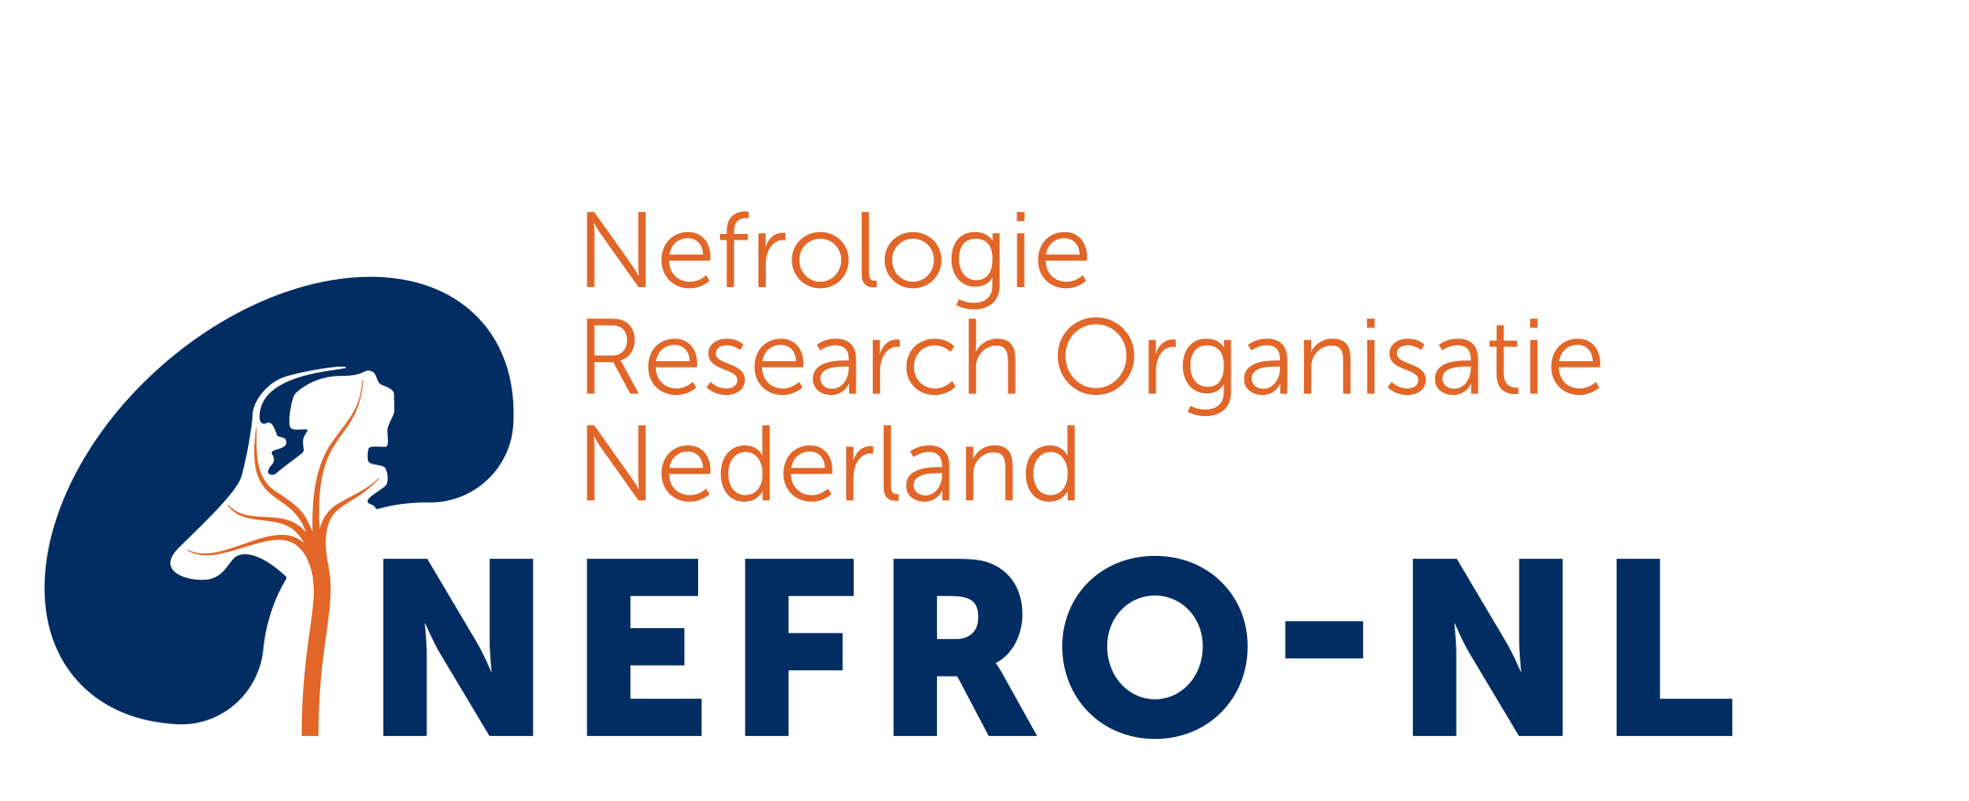
Aanvraagformulier

NEFRO-NL Grant Writing Support 2026

Het formulier mag worden ingediend in het Nederlands of in het Engels.
Maximaal 2 A4 (exclusief dit voorblad). Subsidievoorwaarden: zie www.nefro-nl.nl
Aanvragen kunnen tot 15 januari 2026 worden ingediend via het secretariaat van NEFRO-NL (e-mailadres: info@nefro-nl.nl). Voeg een ondersteuningsbrief van de NEFRO-NL werkgroep van het relevante domein als bijlage bij.
Gegevens hoofdaanvrager:
Naam:
Instituut:
Adres:
Telefoonnummer:
Email adres:

Namen overige projectteam leden:
Naam:
Instituut /ziekenhuis:
(eventueel kopiëren)
Beoogde subsidieverstrekker waar een aanvraag zal worden ingediend:
Naam verstrekker:
Website:
Deadline (evt) vooraanvraag:
Deadline volledige aanvraag:

Type ondersteuning waarvoor financiering wordt aangevraagd:
Writing support (redactionele of inhoudelijke ondersteuning bij het schrijven van de subsidieaanvraag)
Strategisch advies bij het opstellen van de aanvraag
Kosten voor coördinatie en organisatie van consortiumvorming of inhoudelijke afstemming
Specificatie van aangevraagd bedrag (max €2000):

Projectbeschrijving
Achtergrond:

Doel:

Werkplan:

